Күні: 19.03.2020
Пән: МАТЕМАТИКА
Тақырыбы: АҚША. ТЕҢГЕ
Сынып : 1 А
Мұғалім: Блалова Н. Ж.
Сабақтың басы:
Сәлеметсіздер ме балалар ?
--Балалар, бүгінгі сабағымыздың тақырыбы «Ақшаны – теңгені тану».
-Сабақтың мақсаты: Монетаның не екенін білетін боламыз,монеталардың түрлерімен танысамыз.
-Қалай ойлайсыңдар, бүгінгі сабақта не үйренеміз, не білеміз?
-Дұрыс айтасыздар ақша санауды үйренеміз оның қажетін білетін боламыз.
Теңгеміз 1995 жылы 15 қарашада ұлттық валютамызға айналысқа енгізілген екен. Әр елде өз ақшасы болады екен.
Ақша –деньги-money
Біздің еліміздің ақшасы қалай аталады?
Ақша не үшін қажет?
1-тапсырма .
«Теңгенің орнын тап» ойыны
- қандай монеталар жатыр?
-Осы монеталарды алып өсу, кему ретімен орналастырып көрейік. МЫСАЛЫ: 1 тг, 2 тг,....
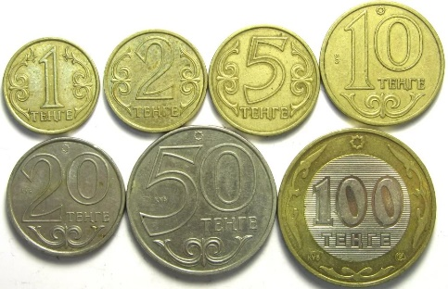

Дескриптор:
- Монеталарды өсу ретімен
орналастырады,
- Монеталарды кему ретімен орналастырады.

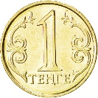
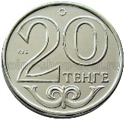
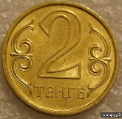
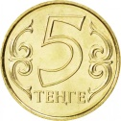
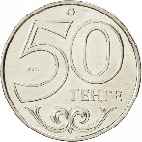
2-тапсырма
Берілген монеталардың құнын салыстырыңыз, >, <, = таңбаларының тиістісін қойыңыз.

Дескриптор:
- Екі монетаның құнын салыстырады.
- Бірнеше монетаның құнын салыстырады.
- >, <, = таңбаларын дұрыс қояды.

3-тапсырма
(Т) «Дүкенші» ойыны
Балмұздақтың бағасы 25тг, сусын 30 т тұрады. Берілген соманы 1 тг, 2 тг, 5 тг, 10 тг, 20 теңгелік монеталарды қолданып, әр түрлі
тәсілмен жинаңыз.
Дескриптор:
- Құны әр түрлі монеталарды қолданана отырып, қажетті соманы түрлі тәсілмен жинақтайды.
- Мысалдар келтіреді, дәлелдейді, қорытынды жасайды.
4-тапсырма Есепті шығар
1 тг+2 тг=
50 тг+1 тг=
100 тг-20 тг=
5 тг+5тг+10 тг=
10 тг-5 тг-1 тг=
100 тг-50 тг=
5 тг+1 тг+2 тг=

